《数据结构》上机报告
2017 年 10 月 7日
姓名： | 贾昊霖 | 学号： | 1651574 | 班级： | 计1 | 得分：

试验题目 |  | 顺序表
实验目的 |  | 理解顺序表的逻辑结构和存储结构，熟练掌握顺序表的相关操作。
问题描述 |  | 顺序表是指采用顺序存储结构的线性表，它利用内存中的一片连续存储区域存放表中的所有元素。可以根据需要对表中的所有数据进行访问，元素的插入和删除可以在表中的任何位置进行。
基本要求 |  | - 实现顺序表的基本操作，包括顺序表的初始化、第i个元素前插入一个新的元素、删除第i个元素、查找某元素、顺序表的销毁。  - 写一个函数，建立并显示含有n个整数的顺序表  - 写一个函数，实现对有序表（非递减）插入一个元素的功能  - 写一个函数，实现两个有序（非递减）表合并生成新的有序表的功能  - 编写一个界面友好的测试程序，能够对各种边界条件进行测试，验证上述算法的正确性。
选做要求 |  | - 写一个函数，顺序查找顺序表，删除元素e（只删除找到的第一个值为e的元素）。  - 写一个函数，顺序查找顺序表，删除元素e（删除所有值为e的元素）。  - 写一个函数，实现顺序表的元素逆置。  - 写一个函数，实现顺序表的清空。  - 写一个函数，删除顺序表中所有多余的元素（即没有相同的元素）。
 |  | 已完成选做内容（序号） | 1、2、4
数据结构  设计 |  | ElemType *elem;  int length;  int listsize;
功能(函数)说明 |  | SqList(); //顺序表初始化  ~SqList(); //析构函数  int SqList_Length(); //求线性表的长度  int *get_elem(); //返回elem指针  int SqList_Create(int n); //建立顺序表  int ListInsert_Sq(int i,ElemType e); //在第i个元素前插入e  int ListDelete_Sq(int i,ElemType &e); //删除第i个元素  int LocateElem_Sq(ElemType e); //查找元素e，若存在，返回位置，否则返回ERROR  int Delete_Sq(ElemType x); //删除找到的第一个元素x  int DeleteAll_Sq(ElemType x); //删除所有值为x的元素  void MergeList_Sq(SqList L1, SqList L2); //合并两个有序表  void OutputList_Sq(); //输出顺序表  void ClearList_Sq(); //清空顺序表  void mainpp(); //显示功能菜单
界面设计和使用说明 |  | 以c++为开发语言，在Visual Studio 2012编译器上实现。  界面上显示功能菜单，根据提示按正确格式输入数据。
调试分析 |  | 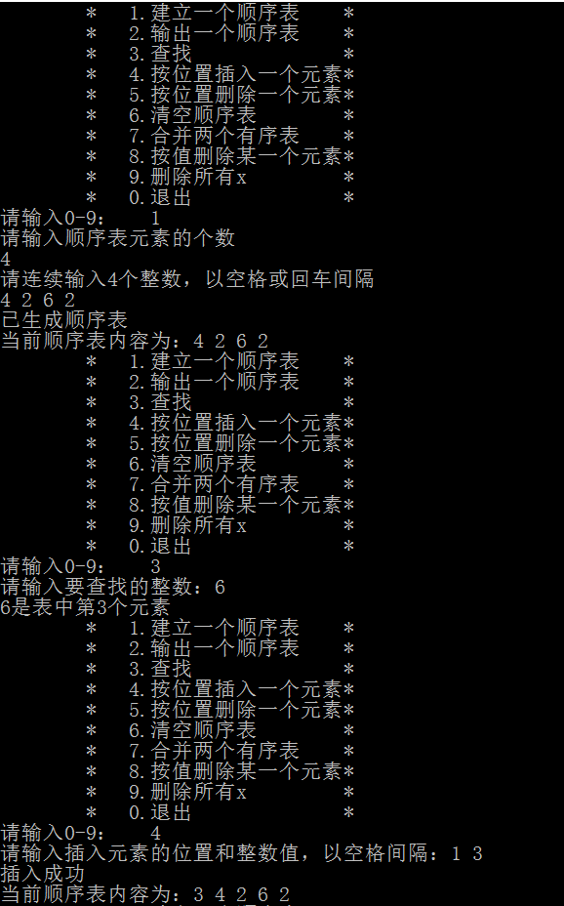  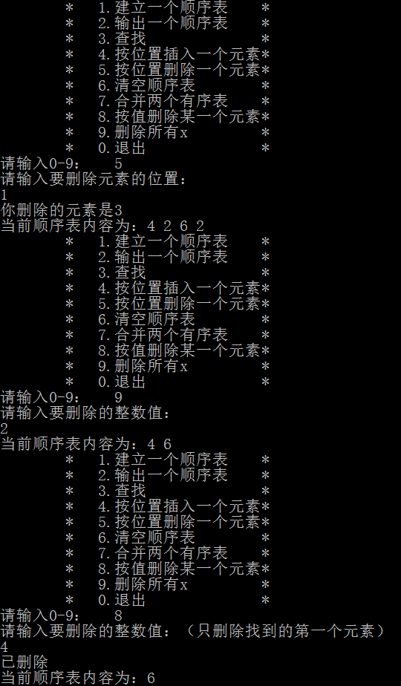  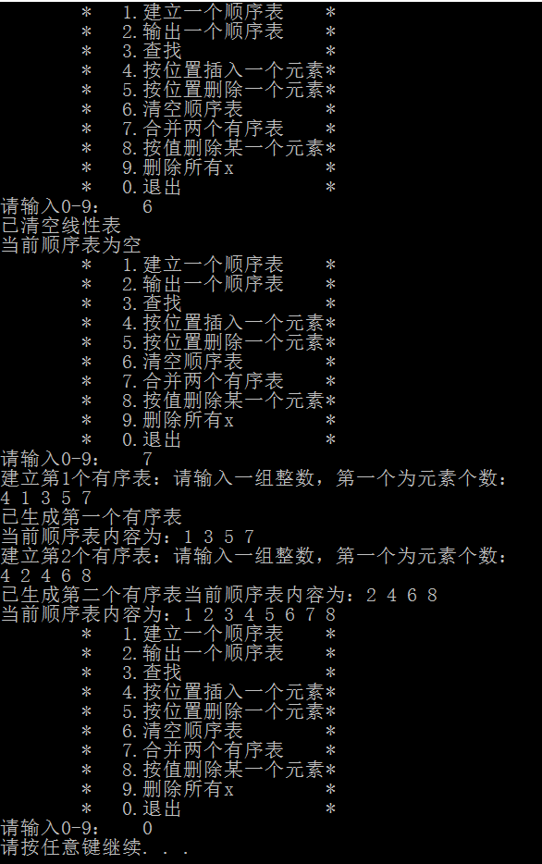
心得体会 | 在设计顺序表时，不管是用类还是结构做，都需要考虑清楚顺序表本身的数据结构，才能在写功能时较为方便。比如在写合并有序表的代码时，需要合理设置指针变量。同时，在设计界面时，应充分考虑每个功能之间的逻辑关系。  本次实验对我来说难点在对类相关知识的生疏和遗忘，所以在写代码时会出现卡住的情况，重写了几次，最后的代码依然存在疏漏，不能达到自己想要的效果。

